# О себе:

**Свободный Салатник**

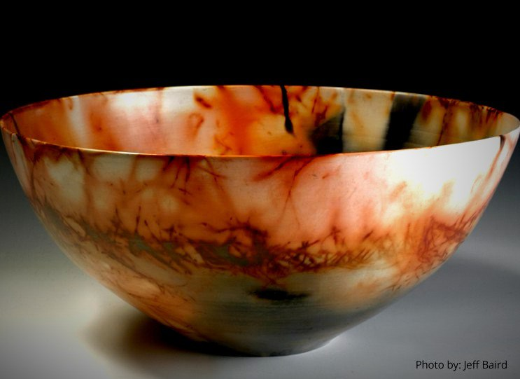 **Email:**

**Email:** [**salatnikovich@gmail.com**](mailto:salatnikovich@gmail.com)

**Телефон: 891633368129**

Скромный предмет кухонной утвари. Благодаря толерантности современного общества могу жить нормальной жизнью. Несмотря на то, что долгие годы мой народ находился в рабстве у человечества, не держу на людей зла, готов помогать и сотрудничать.

Личные качества:

амбициозность, фотогеничность, выносливость, работоспособность

# Технические характеристики:

|  |  |
| --- | --- |
| Материал: | сверхпрочная керамика гномьей работы |
| Глубина: | 11 см |
| Диаметр: | 28,5 см |
| Окраска: | Агрессивное сочетание красного, белого и черного (допускается перекрашивание по желанию клиента) |

# Образование**:**

|  |  |  |
| --- | --- | --- |
| Среднее общее: | Лицей для одаренной посуды им. Половника | |
| Среднее специальное: | Салатное училище № 56 | |
| Первое высшее: | **РГПА** (Российская Государственная Посудная Академия) | |
| Специальность: | психология потребителя салата |
| Второе высшее (неполное): | **НИУ ВШЭ** | |
| Специальность: | филология |

Цель:

* Поиск постоянного партнера для взаимовыгодного сотрудничества

Профессиональные навыки:

* сохранение вкуса салата без потери полезных веществ
* оказание психологической помощи
* написание курсовых и дипломных работ
* охрана помещений (умею звонить в полицию, не вызываю подозрений)
* поддержание приятной беседы